Отчёт по лабораторной работе №1

Уточкина Ульяна Андреевна

Содержание

# 1 Цель работы

Целью данной работы является приобретение практических навыков установки операционной системы на виртуальную машину, настройки минимально необходимых для дальнейшей работы сервисов.

# 2 Выполнение лабораторной работы

Установили виртуальную машину еще в прошлом семестре. А также настроили каталог для нее.

Обнивила все пакеты (рис. 1), (рис. 2).

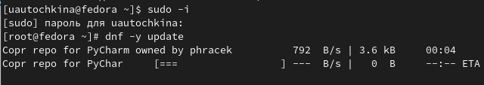

Figure 1: обновление начало

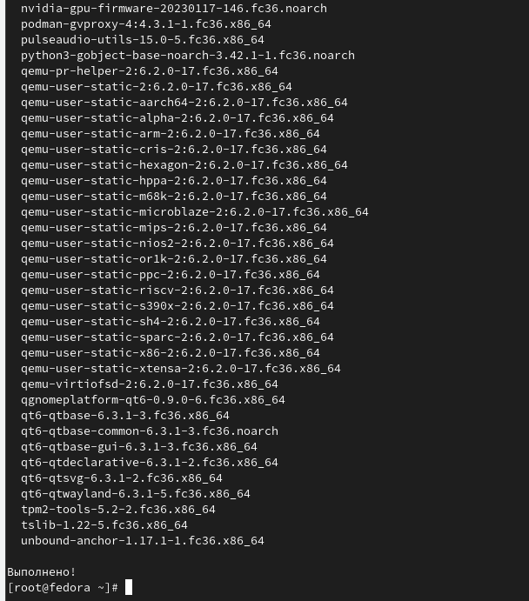

Figure 2: обновление конец

Установка программы для удобства работы в консоли, а также отключение SELinux (рис. 3).

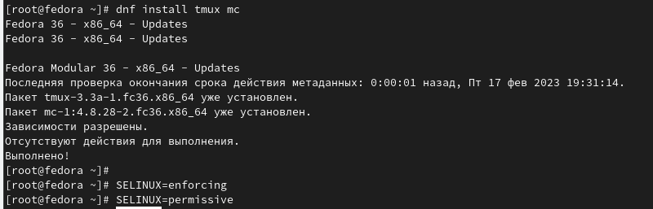

Figure 3: tmux and SELinux

Установка драйыеров и DKMS(рис. 4), 5).

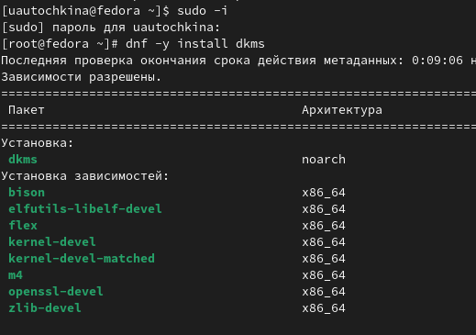

Figure 4: Установка драйвером

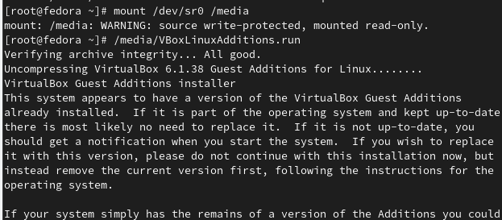

Figure 5: DKMS

# 3 Выполнение домашней работы

Проанализировали последовательность загрузки и нашли информацию по следующим вопросам: Версия ядра Linux (Linux version). Частота процессора (Detected Mhz processor). Модель процессора (CPU0). Объём доступной оперативной памяти (Memory available). Тип обнаруженного гипервизора (Hypervisor detected). Тип файловой системы корневого раздела. Последовательность монтирования файловых систем.

(рис. 6).

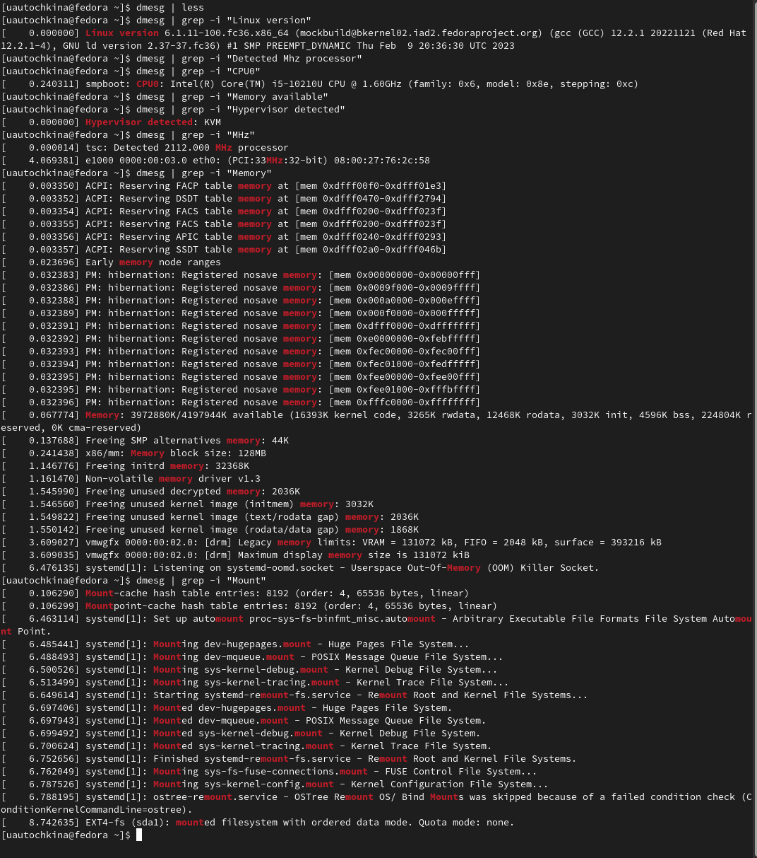

Figure 6: домашнее задание

# 4 Контрольные вопросы

1. user name, UID,GID,password,full name,home directory,login shell
2. для получения справки по команде;help для перемещения по файловой системе; cd для просмотра содержимого каталога;ls для определения объёма каталога;du для создания / удаления каталогов / файлов;mkdir/rm -r для задания определённых прав на файл / каталог;touch/rm для просмотра истории команд.history
3. Файловая система — порядок, определяющий способ организации, хранения и именования данных на носителях информации в компьютерах, а также в другом электронном оборудовании: цифровых фотоаппаратах, мобильных телефонах и т.
4. Df
5. killall-killall() # Выводы Приобреда навыки необходимые для дальнейшей паботы